
Пушкинского общества «Арион» № 3(2014)
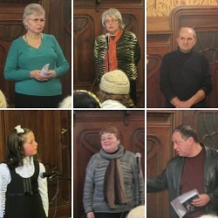
14 марта в Доме писателей Грузии состоялось заседание Пушкинского общества «Арион», приуроченное к празднованию пятнадцатой годовщины Всемирного дня поэзии. Праздник учрежден ЮНЕСКО 21 марта 1999 года «с целью придать новый импульс и новое признание национальным, региональным и международным поэтическим движениям».
Заседание открыл торжественным словом председатель Пушкинского общества Михаил Айдинов. Он также рассказал о текущих литературных конкурсах, посвященных 200-летию со дня рождения М.Ю. Лермонтова и 100-летию начала Первой мировой войны.
Поэтический вечер начался с поздравления с юбилеем известного грузинского поэта и драматурга Мзии Хетагури. Переводы ее стихотворений зачитал Георгий Кевлишвили. К словам восторга и восхищения глубокоуважаемой и горячо любимой Мзией Хетагури присоединяются все члены Пушкинского общества!
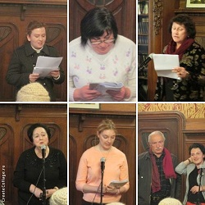
Г. Кевлишвили прочитал также свой перевод стихотворения Лаши Захария «Поэтический манифест». Ирена Кескюлль-Багдониене представила участникам вечера религиозную поэму в трёх частях, а также свои уже получившие признание произведения - «Афродита Урании», «Стая». Людмила Петриашвили, дебютант вечера, в стихах «Наш мир», «Огонь души» и «Тишина» изложила идеи своей астролого-эзотерической философии. Михаил Ананов своими стихотворениями «Пират-рифмы», «Программа передач» повернул внимание слушателей в сторону сегодняшней реальности. Его дочь Аня Ананова прочитала произведение отца «Аревик» - так звучит по-армянски слово «солнце». Татьяна Лазариашвили в стихах «Ночь и море», «Вечер» не только поэтически отразила природу, но и обратилась с посланием к своим детям. Виктория Теймуразишвили порадовала лирикой («Осень», «Любовь») и своим переводом известного стихотворения «Вот где мы встретились». Тамара Константиновская прочитала «Старый дом», «Кобулети», поэтически описала вышитый на полотне «Весенний орнамент».
К 200-летию со дня рождения Тараса Шевченко Екатерина Бауман продекламировала на украинском языке стихотворение «Завещание». Алла Титвинидзе обратилась к женской теме: «Не говорите женщинам», «Молитва матери». Руставчанка Юлия Буишвили прочитала несколько четверостиший и стихотворение «Федора», посвященное одноименному фильму. Ава Лерман (Манана Кавтарадзе) представила свои новые произведения «Где правит лев», «Египет», «Богами послана» и «Прощай» и прочитала отрывок поэмы Шота Руставели «Витязь в тигровой шкуре» в переводе члена Общества Георгия Кебурия.

